
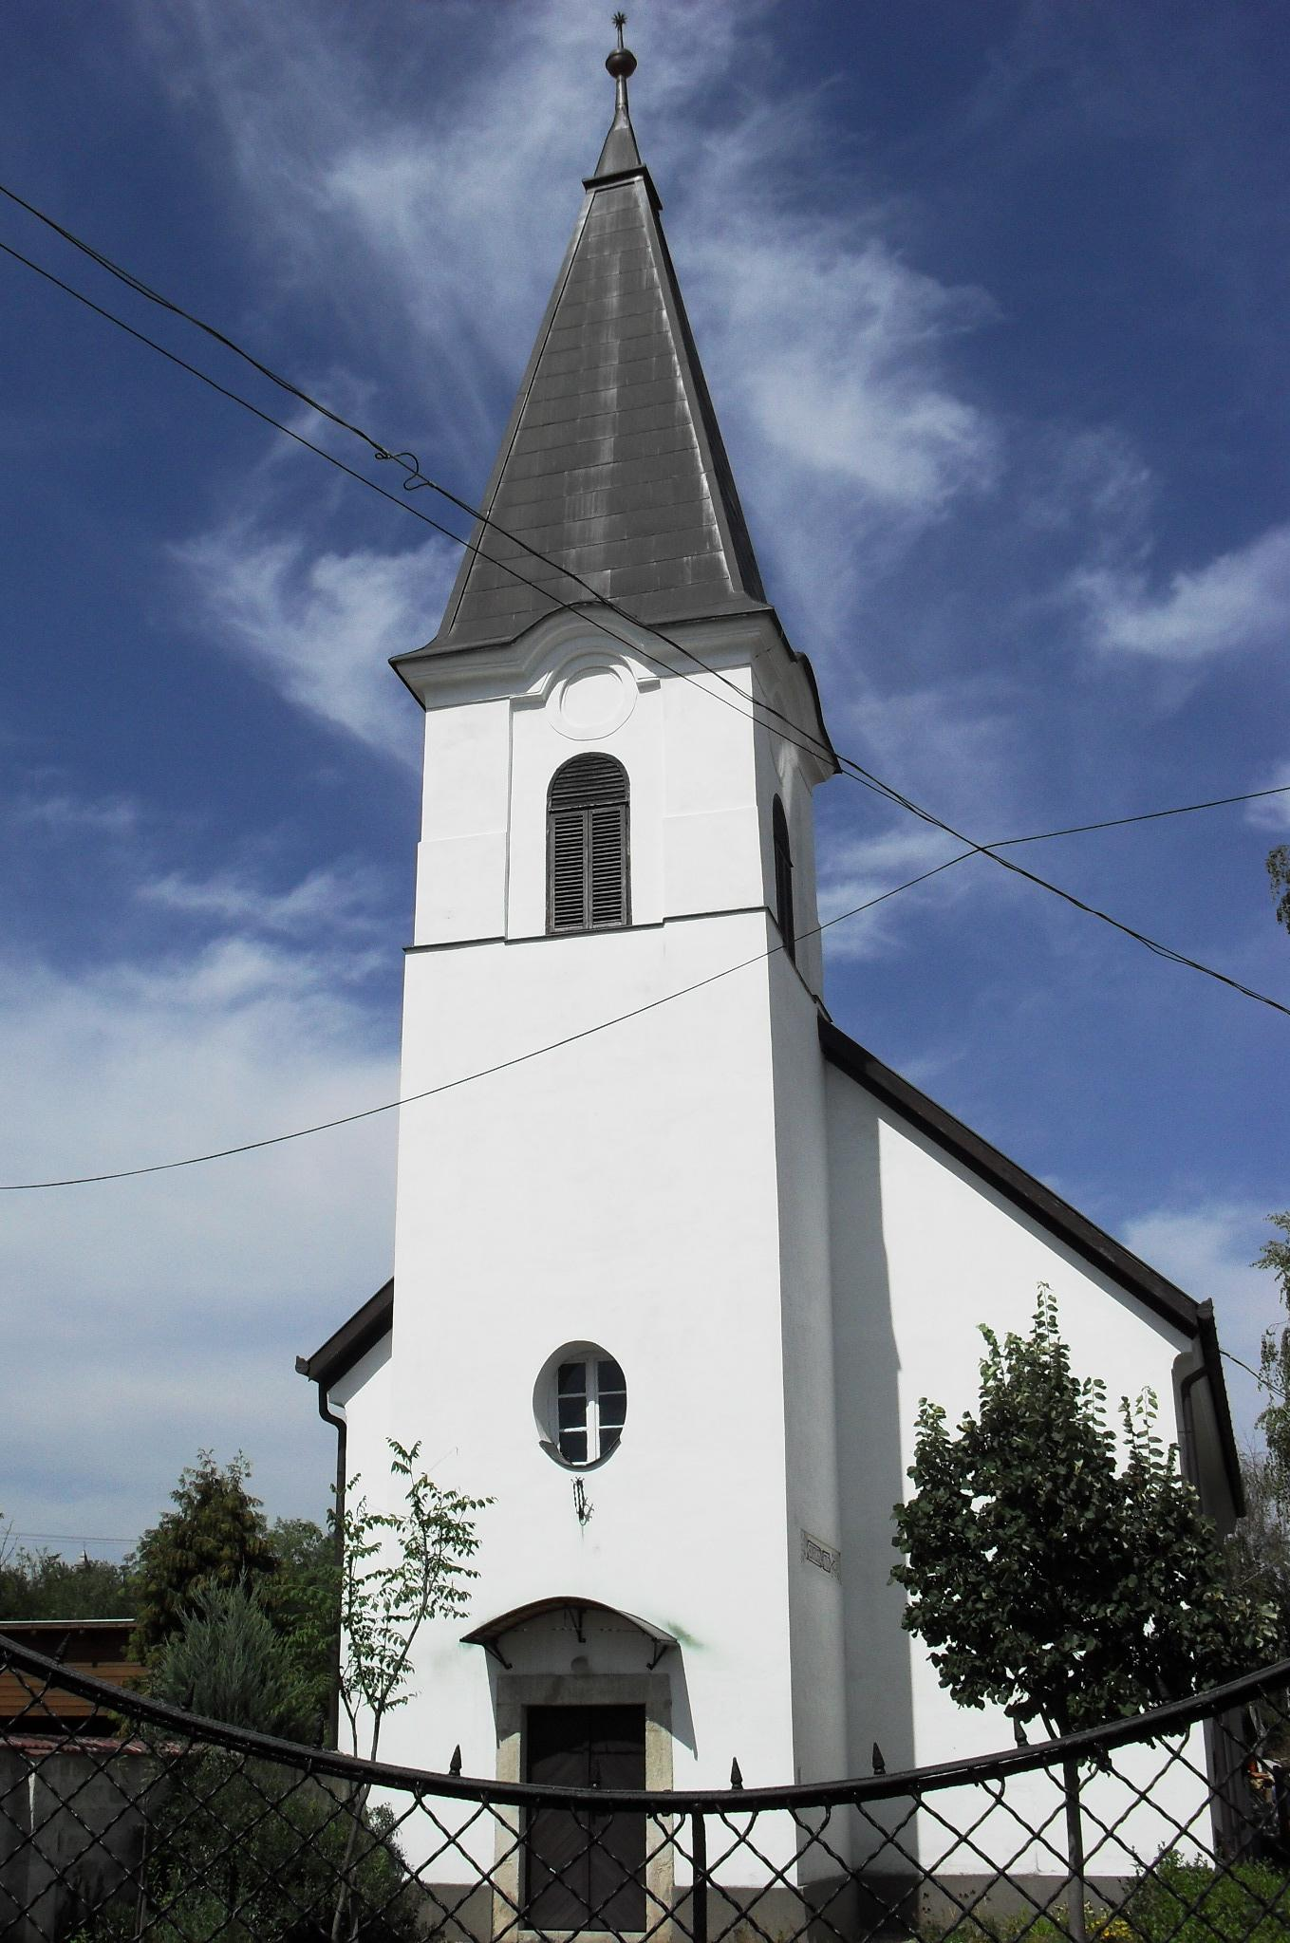
ÚTRAVALÓ
Gyúrói Református Egyházközség
III. évf. 5. szám 2014. január 26.
____________________________________________________________________________________

Mi van a házban?

„Most azért mi van kéznél? Adj nekem öt kenyeret, vagy ami éppen akad!” (4)
1 Sámuel 21,1-10 Olvasmány: Máté 11,1-6

A Saul elől menekülő Dávid szent helyen, a nóbi szentélyben keres menedéket, és Ahimelek paptól kér, mindazt, amire szüksége van. Istentől való útmutatást – ahogy a következő fejezetben értesülünk róla –, kér kenyeret és kardot. Isten embere pedig jó szándékkal elé is hozza, ami van. Elé adja a szent kenyereket és előhozza Góliát kardját – azt a két dolgot, ami Dávidnak hasznára lehet.
Isten vezetésével vizsgáljuk meg magunkat is: nekünk mire van szükségünk, amikor elé jövünk? Nekünk mi kell, ami itt házában megtalálható? Lehet, hogy Dáviddal egy sorsunk van és számunkra is menedék az Isten háza. Lehetnek mindennapjainknak olyan terhei, amelyek közül az Isten megnyugtató jelenlétébe kívánkozunk. Lehet az családi perpatvar, munkahelyi viszálykodás, bűneink súlya, betegség, melyek elől – érezzük – egyedül Isten tud megmenekíteni minket. Őbenne rejtőzhetünk el, lelkünknek ő ad békességet. Ő hív is erre: Jöjjetek énhozzám mindnyájan, akik megfáradtatok és meg vagytok terhelve… (Mt 11,28)
Dávid történeténél maradva viszont abban is megerősödhetünk, hogy ezen a helyen éppen azt kapta, amire szüksége volt. Azzal kezdi, hátha van valami ennivaló. Ő és kísérete egyszerűen éhes volt. S bár csak szent kenyerek voltak kéznél, ebből is kap. S ezek a kenyerek most bármennyire is az éhség csillapítására lesznek, mégis feltételhez van szabva felhasználásuk: a legényeknek tisztáknak kell lenniük, ha részesedni akarnak belőle. Dávid megvallja: bár az út közönséges, ők mégis megszentelik magukat. Így e kenyerek által kapnak erőt – közönséges, mindennapi úthoz az Isten szentségének erejével.
Itt találjuk a kardot, mely Dávid megszólalásával élve a lehető legmegfelelőbb dolog, amit itt ezen a helyen megkaphat. Az üldöztetésében, harcában emlékezteti arra, hogy az Isten erejével milyen nagy győzelmet kapott már, a Góliáttal szembeni harcában. Minket is így emlékeztet a nagy győzelemre az Úri szent vacsora, melyből részesülünk.
Minket az Úr Isten nem egy vekni kenyérrel és fegyverekkel küld tovább, nekünk is azt adja, amire éppen a legnagyobb szükségünk van. Gyógyulást, feloldozást, erőt, segítséget, békességet, ami a legmegfelelőbb. Kérjük el tőle. Ámen.
HIRDETÉSEK

1. Hálaadással élhettünk az Úri szent vacsora áldásaival. Köszönjük a szent jegyek felajánlását!

2. Lepramisszió vasárnapján emlékezünk arról, hogy a misszió immár 140 éves, 60. alkalommal rendezik meg ezen a napon a lepraellenes küzdelem világnapját. Magyarországon 40 éve működik a lepramisszió. Ezen a vasárnapon a támogató perselybe helyezett adományainkkal a lepramisszió munkáját segítjük.

3. Alkalmaink:
Ma 17 órakor kezdődik az Imahét záró istentisztelete. Gyúrón az Evangélikus templomban találkozhatunk. Hála legyen a héten együtt töltött órákért!
Kedden 18 órakor presbiteri gyűlést tartunk.
Szerdán 17 órakor folytatódik a Bibliakör sorozata – Máté ev. 5,17-20.
Házi Istentisztelet lesz csütörtökön 17 órakor, Erdélyi Erzsébet testvérünknél.
Szombaton 16 órára várjuk a konfirmandusokat, 17 órára pedig az ifjakat.
Vasárnap 9 órakor gyermekistentisztelet, 10 órakor Istentiszteletünk lesz. Közösségi vasárnap alkalma, hogy tovább építsük gyülekezetünk családját.
Szeretetvendégséggel készülünk erre az alkalomra.

4. Választói névjegyzék
A presbitérium – az ilyenkor szokásos formában – megállapította és közszemlére kihelyezte gyülekezetünk választói névjegyzékét. Kérjük, hogy az észrevételeket legkésőbb 28-ig tegyék meg a kedves testvérek. Ebben az időben lehet felvételre jelentkezni, továbbá van lehetőség a korábbi elmaradások rendezésére is.

Az Úr Jézus legyen gyülekezetünk és életünk őriző pásztora!

